„Pasaulio pasakos“ bibliotekoje

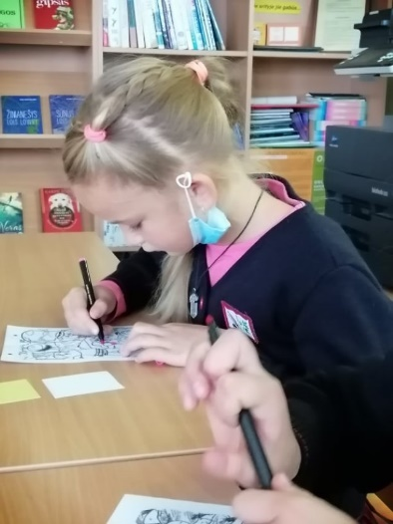
Spalis tarptautinis mokyklų bibliotekų mėnuo (ISLM). Tai kasmetinė viso pasaulio mokyklų bibliotekų šventė ir šių metų tema- „Pasaulio pasakos“.
„Pasaka mus lydi nuo vaikystės. Ji moko pajusti visą aplinkinį pasaulį, nugalėti sunkumus, atskirti gėrį nuo blogio, kūrybiškai mąstyti. Ji moko supratimo, gailestingumo, gudrumo.“- tokiais žodžiais pamokėlę pradėjo bibliotekininkė.
Ugdomosios veiklos metu bibliotekininkė supažindino mokinius su pasakų pasauliu, kalbos grožiu ir vaizdingumu. Mokiniai noriai klausė rusų pasakaitės "Trys paršiukai" su muzikiniais intarpais, spalvotomis kortelėmis atsakinėjo į klausimus apie pasakos veikėjus, spalvino pasakos paveikslėlius, sudėliojo paveikslėlius teisinga seka ir susirišo savo klasės knygelę.
Mokinukams veiklos labai patiko. Besidžiaugdami gautomis dovanėlėmis pažadėjo lankytis bibliotekoje.

Virbalio pagrindinės mokyklos bibliotekininkė Sonata Rutkauskienė

